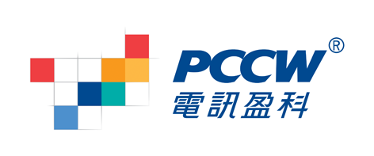
联通客服代表
招聘计划

公司简介

电讯盈科有限公司：
香港联合交易所上市代号：0008，
纽约证券交易所预托证券代号：PCCW
集团主席：李泽楷 先生
电讯盈科是香港的主要电信服务供应商，享有独特的市场优势，致力在亚洲发展广泛及多元化的 通信服务，包括环球网络方案、以客为本的客户 服务中心、完善的信息技术方案以及咨询服务

客服管理业务
电讯盈科客服管理业务所经营的客户联络中心，是亚洲最大最先进的中心之一。
本公司的客户联络中心分别设于香港、深圳、广州、北京、上海及台湾，共聘用超过7,000名服务员，以15种语言处理超过1亿个打出及打入的客户电话查询。

电讯盈科客服管理业务提供综合联络中心及呼叫方案，包括运作咨询、建立、设计及承办等服务，满足大中华地区的银行、旅游、政府、电讯、航空、厂商及其它不同行业等大机构客户的需要。

电讯盈科客服管理业务，不仅为电讯盈科客户提供优质的电话客户服务，更配合其它企业的客户关系管理策略，提供联络中心外包服务，现有的世界级大客户包括中国建设银行、平安保险、香港迪斯尼、中国移动及诺基亚 … 等。电讯盈科以高效率和最佳的增值服务方案，全面提升企业的营运发展。

电讯盈科-联通项目招聘计划培养具有较高专业实践能力的高技能人才，通过专业的系统化的培训，提早专业化的职场环境，培养符合市场需求的应用客服型人才。

计划目标（联通客服代表）：
联通客服代表招聘计划，是致力中国未来客户服务领域，顶级客服人才培养计划。在培训期间，你将会运用你所学到的知识，加以实践，为我们的客户提供优良的技术服务。我们也会安排项目管理人员作为你的导师，在你遇上疑难时，给你提供意见与协助。
岗位描述:
1、接听所有客户的来电，处理客户正常业务咨询及业务办理；
2、准确的为客户提供相关问题的解答；
3、处理客户的正常投诉
入职要求：
1、中专以上学历；16-35周岁；
2、普通话流利，较强的表达能力和沟通能力，口齿清楚无口音，声线有亲和力，具备客户服务意识；
3、具备基本的电脑操作能力，听打速度在每分钟30个字以上；
4、能够适应翻班及轮班轮休工作制度；
5、具备良好的应变能力及心理素质；
6、有通信知识及电话营销经验者优先。

薪资范围:
实习生：基本工资+津贴+绩效奖金=2400元或以上

其他福利：所有员工缴纳社会保险以及公积金；
实习生免费提供住宿(水电费、物业费等由住宿
人员平摊)
工作时间：做五休二，每天8小时

工作地点：1、虹口区文治路12号
2、杨浦区包头路1135号



